智能纪要：26、销售的黄金职业密码 2026年1月22日
会议主题：26、销售的黄金职业密码
上传时间：1月22号（周四） 22:23 （GMT+08）

智能纪要由 AI 生成，可能不准确，请谨慎甄别后使用

总结
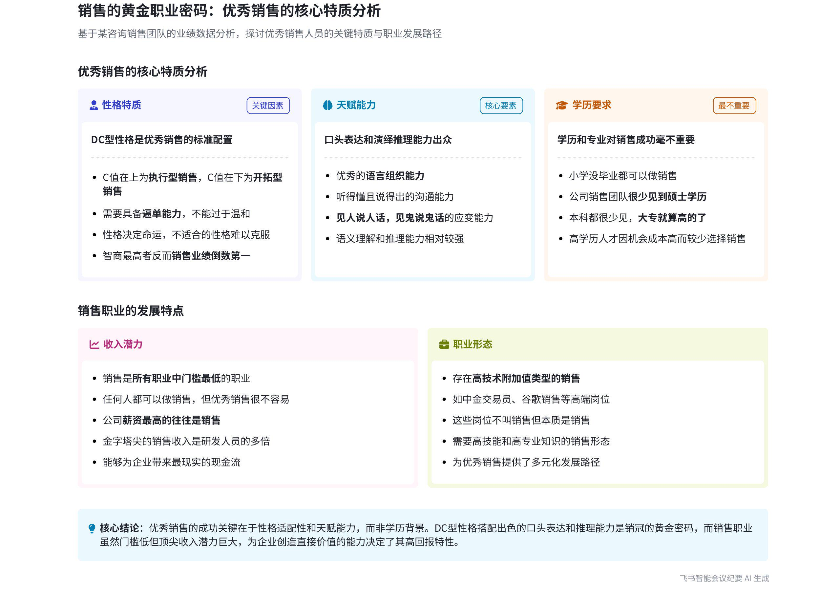
本次会议围绕销售团队展开讨论，分析了优秀销售的标准、销售职业的特点以及高学历者与销售职业的关系等内容，内容如下：
- 优秀销售的标准
- 性格方面
- 性格决定销售业绩：说话人1通过销售团队业绩排名发现，销冠多为女性本科学历，性格属 DC 型。而团队中学历最高、智商最高的人，因性格不适合销售，逼单能力弱，销售业绩倒数第一，证明性格对销售工作至关重要。
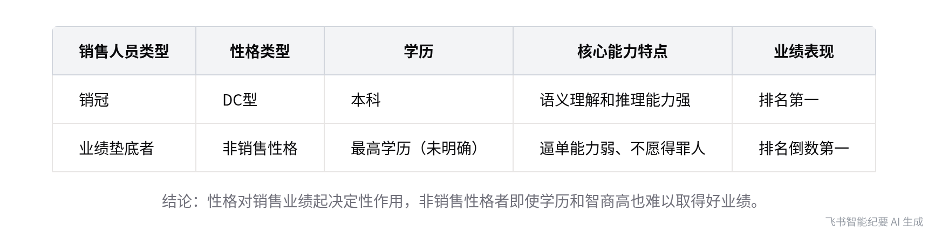
销售业绩差异对比表
- 不同 C 值类型销售：C 值在上面的是执行型销售，C 值在下面的是开拓型销售，开拓型销售能创新找方法，较为灵活。
- 天赋方面：优秀销售需具备出色的口头表达和演绎推理能力，即语言组织能力强，能做到见人说人话、见鬼说鬼话。
- 学历方面：说话人1强调对于销售而言，学历和专业不重要，公司招聘的销售人员大多是大专学历，甚至小学没毕业也不影响做销售。
- 销售职业的特点：销售是门槛最低的职业，任何人都可做，但要成为优秀销售不易。在很多公司，金字塔塔尖的销售薪资远高于研发人员，因为他们能为企业带来现金流。
- 高学历者与销售职业
- 选择倾向：说话人1指出高学历者因机会成本高，较少选择做销售，多年来见到最高学历做销售的是清华本科毕业在谷歌做销售的人。
- 特殊销售类型：像中金的交易员这类操盘手，虽不叫销售，但属于高技术附加值类型的销售。
[该类型的内容暂不支持下载]

智能章节
00:02 咨询师团队销售业绩排名及优秀销售标准分析
本章节主要介绍了咨询师（销售）团队的销售业绩排名情况。分析公司销冠模型发现，销冠多为女性本科学历，具备语义理解和推理能力。同时指出学历、智商最高者销售能力却排名倒数第一，原因是其性格不适合销售。优秀销售人员标准代码是DC型，c值位置不同分为执行型和开拓型销售。
01:41 优秀销售需天赋性格，学历专业并非关键
本章节主要讨论销售职业。好的销售需有出众的口头表达、演绎推理和语言组织能力。销售门槛低，任何人都可做，但优秀销售不易。企业中顶尖销售薪资高，因其能带来现金流。对于销售，性格和天赋更重要，学历和专业不重要，公司招的销售大部分是大专学历，少见高学历者。
03:39 高学历者鲜做销售原因及特殊销售类型举例
本章节主要探讨高学历者不愿做销售的问题，说话人指出学习优秀者做销售的情况少见，原因在于高学历者机会成本变高，有了更多选择权后会放弃做销售。此外，还以中金交易员为例，说明存在像操盘手这种虽不叫销售，但属于高技能、高技术附加值类型的销售。
[该类型的内容暂不支持下载]

关键决策
本次会议为分享类会议，无关键决策。会议关键内容总结如下：
- 优秀销售标准：介绍销冠模型为女性本科学历，具备语义理解和推理能力，标准销售代码是 DC 型，C 值高的为执行型销售，C 值低的为开拓型销售。
- 销售能力与性格：指出性格对销售能力影响大，即便学历和智商高，非销售性格也难以取得好业绩。
- 销售职业特点：说明销售是门槛低但成为优秀销售不易的职业，优秀销售需具备适合的性格和出众的口才能力，且学历专业对销售影响小。
- 高学历者与销售：探讨高学历者不愿做销售的原因是机会成本变高，还提及存在高技能、高技术附加值类型的销售。
[该类型的内容暂不支持下载]

金句时刻
「性格决定命运，你的性格如果不适合，后面很多东西再优秀都无法克服，因为克服它要时刻跟大脑做斗争。」
—— 说话人 1，强调了性格对销售业绩的决定性作用，引发对性格与职业适配性的思考。

「销售门槛低，任何人都可以做，但要成为优秀的销售却很不容易。」
—— 说话人 1，准确概括了销售职业的特点，让读者对销售职业有更清晰的认识。

「高学历者一旦有了好的条件，机会成本就变高，有些选择就会放弃。」
—— 说话人 1，解释了高学历者不愿做销售的原因，具有独特的洞察。
[该类型的内容暂不支持下载]

相关链接
- 妙记：26、销售的黄金职业密码
- 文字记录
- 26、销售的黄金职业密码 2026年1月22日

